**Мокшин Роман 20-кб-пи2**

**Вариант 7**

**Лабораторная работа №2.** Создание программного комплекса через удалённый репозиторий.

**Цель работы:**

Целью данной лабораторной работы является создание программного комплекса с использованием удаленного репозитория. В рамках работы необходимо ознакомиться с основными понятиями системы контроля версий Git, научиться работать с удаленными репозиториями и освоить основные команды Git для работы с историей изменений проекта. Также необходимо научиться работать с командной строкой и настроить окружение для работы с Git. В результате выполнения лабораторной работы студент должен получить практические навыки работы с удаленными репозиториями и понимать основные принципы и возможности системы контроля версий Git.

**Задание:**

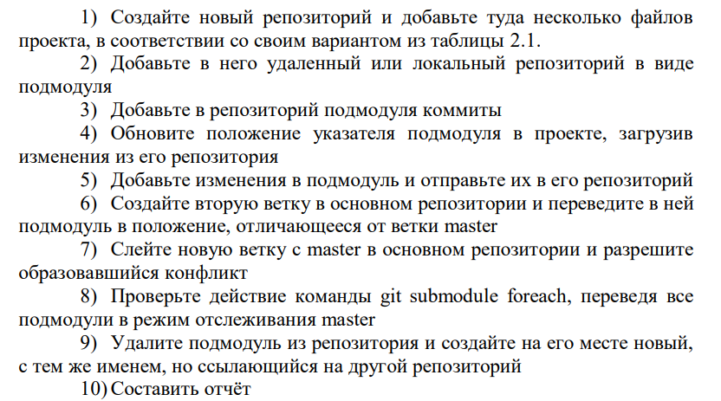

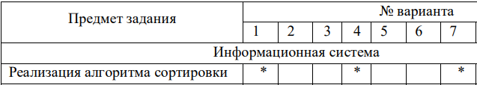

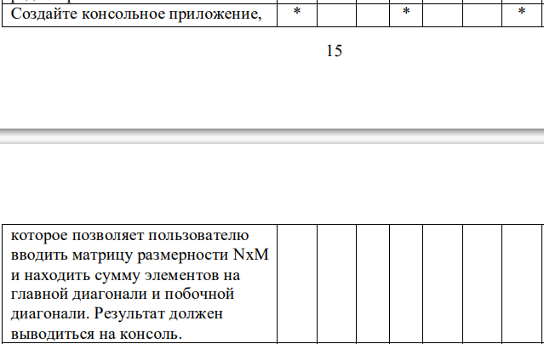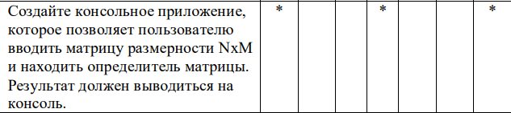

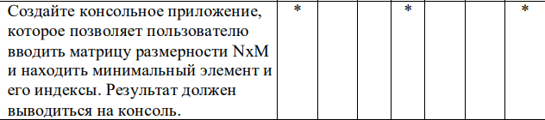

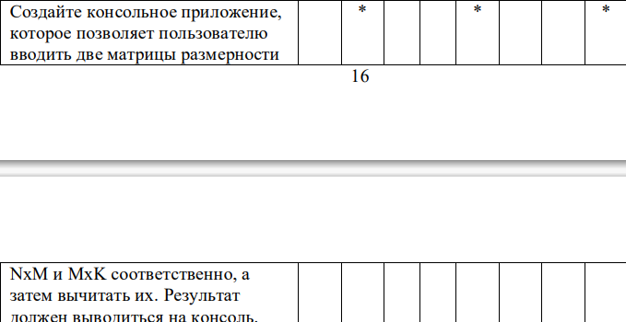

**Ход работы:**

